Dokumentasjon av Turmål

Forklaring av applikasjonen
Turmål er en applikasjon hvor man kan finne turmål som andre folk liker og som har registrert i databasen. Man får en kort presentasjon av disse, med et bilde, kart referanse, navn på den som har lagt inn plassen, høyde og avstand fra der hvor du skrur på applikasjonen. Listen av turmål er sortert på avstand fra der man starter appen. Det nærmest turmålet er på toppen av listen. I tillegg kan man selv registrer steder man liker og dele dem med andre brukere via databasen.

Funksjonalitet.
Registering av navn og login
Dette gjøres i settings menyen . Der lagrer man et navn og passord man vil bruke. Det er også funksjoner for å endre og slette dem. Disse blir lagret i SharedPreferences og blir bare brukt lokalt for å gi navn til personen som registrer et nytt turmål. Er man registrert en gang trenger man bare å bruke passord for å få tilgang. Dette gjøres ved bruk av hengelås ikonet på menylinjen på toppen
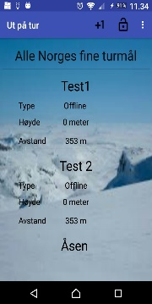
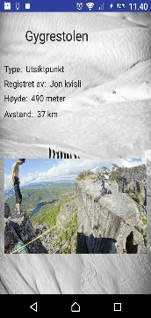
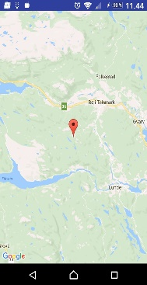
Oversikt over registrerte turmål
I start vinduet vises alle turmål i en liste. For få alle opplysninger om et av turmålene må man være registrert. . Når man har fått tilgang kan man trykke på valgte turmål og få en nærmere presentasjon av dette. Her får man presentert et bilde av stedet samt en beskrivelse som eventuelt er lagt inn. Hvis man bruker swipe til side får man plasseringen vist i et kart.

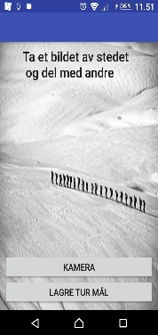
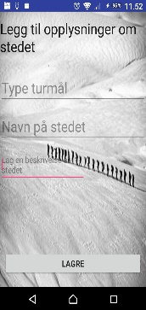
Registrering av nytt turmål
Hvis man vil registrere et turmål selv, bruker man +1 ikonet på menylinjen på toppen av forsiden. Da kommer man først til kamera delen. Det kan man ta et bilde av stedet, velge om man vil bruke dette eller ta et nytt. Hvis man velger å lagre, går man videre for å beskrive stedet. Turmålet blir registrert ved brukernavn, plassering, høyde og lokal filsti til bildet automatisk. De andre opplysningene som type turmål, navn og beskrivelse legger brukeren inn. Turmålet blir lastet opp til databasen neste gang MainActivity starter på nytt og har internett forbindelse.

Databaser
Applikasjonen bruker en MySQL database som jeg har laget i verktøyet phpMyAdmin.
Databasen består av bare én tabell som heter Turmaal. Denne tabellen lagrer informasjon om hvert enkelt turmål som blir lagt til av brukeren. Tabellen inneholder kolonnene turmaalNummer, navn, høyde, type, beskrivelse, breddegrad, lengdegrad og bildeUrl
I Tillegg bruker applikasjonen en SQLite database for å lagre opplysningene lokalt hvis man ikke har dekning. Når applikasjonen starter i et område med dekning blir data overført fra SQLite til SQL databasen og slettet fra SQLite databasen.
SQLite databasen heter ‘TUR.DB. Tabellen heter ‘Tur_Tabell’. Kolonne navnene er de samme som i SQL databasen. Jeg tolket oppgaven slik at listen med turmål skulle komme fra SQL database, jeg har derfor ikke noen funksjon for å skrive ut en liste fra SQLite databasen. Jeg har likevel laget en metode for å lage en ArrayList for dette formålet.

UML og klasse diagrammer
Her er en oversikt over aktiviteter, fragmenter og klasser samt attributtene og metodene i de forskjellige klassene
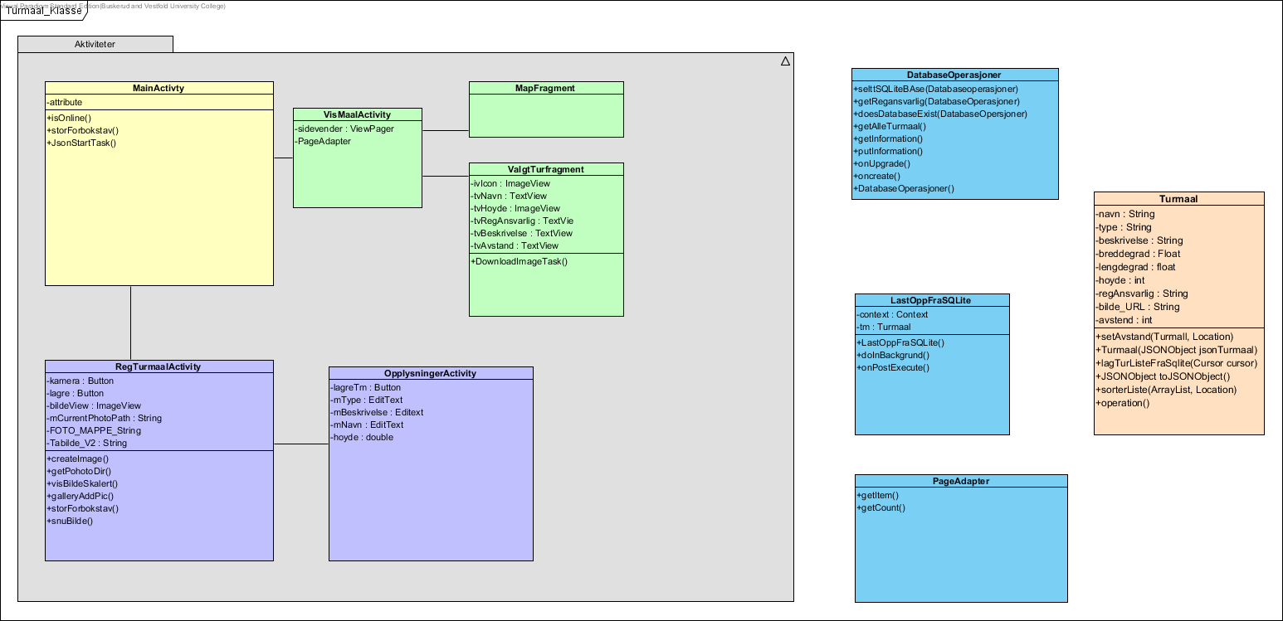

Referanser
For ikonene har jeg brukt Material Design siden for ikoner
https://material.io/icons/#ic_plus_one
Adding and Handling Actions. Hentet fra developer.android.com: https://developer.android.com/training/appbar/actions.html
PRABEESH R K for SQLite datebase
https://www.youtube.com/watch?v=LZ8kJg4Pg4Y
For alle små problemer underveis brukte jeg Stackoverflow.com
Siden denne appen ikke er ment for offentligheten, lånte jeg bilder fra nettet som bakgrunns bilder

